PROGETTO LABORATORIO COMPAGNIA TEATRALE
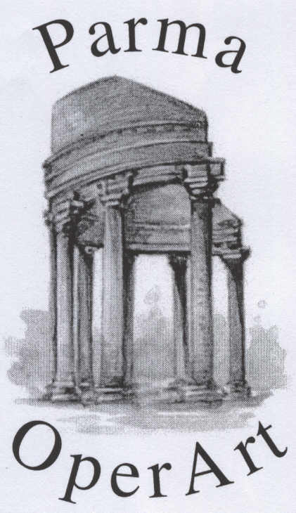

SCUOLA PER L’EUROPA, CICLO SECONDARIO
Anno scolastico 2007-‘08

LA CANTATRICE CALVA

DI EUGENE IONESCO

a cura di Elisa Frascà

Il laboratorio teatrale presentato per quest’anno si ispira ad uno dei testi più classici del teatro dell’assurdo.
Una “fotografia” grottesca di una serie di atteggiamenti e comportamenti della routine quotidiana offre lo spunto per la costruzione drammaturgia di una serie di “quadri” divertenti all’interno di una tipica famiglia inglese.
Lo humor di Ionesco alleggerisce il testo rispetto a tante altre opere appartenenti alla stessa corrente, quindi ben si presta all’allestimento con ragazzi dell’età prevista per questo corso.

STRUTTURA DEL LABORATORIO

Il laboratorio sarà strutturato in tre fasi:
- PRIMA FASE
Lavoro sul gesto e sulla voce, ispirato al metodo e alle tecniche di J.Grotowski.

2)SECONDA FASE
Studio ed elaborazione del testo.

3)TERZA FASE
Allestimento e messa in scena dello spettacolo.

